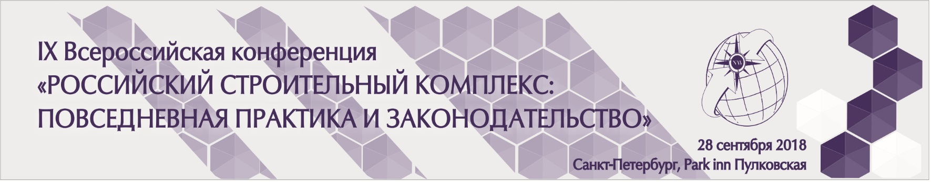

**28 сентября 2018 года в Санкт-Петербурге** **состоится IX Всероссийская конференция «Российский строительный комплекс: повседневная практика и законодательство»**.

За восемь лет проведения конференция зарекомендовала себя в качестве ключевого отраслевого события федерального масштаба. Конференция состоится **при поддержке** Совета Федерации ФС РФ, Госдумы РФ, Министерства строительства и ЖКХ РФ, Министерства транспорта РФ, УФАС, Партии «Единая Россия», Правительства Москвы, Санкт-Петербурга, Ленинградской, Иркутской, Псковской областей и других субъектов РФ, Общественной палаты РФ, национальных объединений СРО в области строительства (НОСТРОЙ), инженерных изысканий и проектирования (НОПРИЗ), энергоэффективности (НОЭ), Национального объединения застройщиков (НОЗА), Национального агентства малоэтажного и коттеджного строительства (НАМИКС), Российского Союза строителей.

Мероприятие будет включать два обширных блока: пленарное заседание в формате открытого диалога участников конференции и тематические секции, где состоится обсуждение профильных вопросов.

**Основные темы дискуссии пленарного заседания:**

* Долевое строительство: поправки в 214-ФЗ, ужесточение требований к застройщикам, фонд защиты дольщиков;
* Переход к проектному финансированию строительства жилья;
* Проблемы ценообразования (ФГИС ЦС);
* Экспорт строительных работ в период санкционного давления на Россию;
* Стимулирование жилищного строительства: стратегия развития жилищной сферы до 2025 года, механизмы господдержки инвесторов и застройщиков;
* Госзаказ: необходимость перемен;
* Снижение административных барьеров, переход на электронный вид госуслуг;
* Инновационное развитие отрасли: совершенствование технического регулирования, внедрение BIM и энергосберегающих технологий, проект «Умный город»;
* Вопросы саморегулирования: итоги реформы, «крепостное право» в СРО, «амнистия» компенсационных фондов, результаты регионализации, переход негосударственной экспертизы на саморегулирование.

По окончании пленарного заседания состоится презентация проекта **Nord Stream 2**, который реализуется на территории проведения Конференции - в Северо-Западном федеральном округе и имеет ключевое  значение для развития экономики Российской Федерации не только как стратегический проект в сфере нефтегазового комплекса, но и с точки зрения расширения технологического строительства, использования передовых технологий, повышения экологичности, энергоэффективности, а также обеспечения новыми рабочими местами.

Во второй половине дня деловой программы конференции параллельно состоятся шесть секций: «Практика ведения кадастровой деятельности в условиях изменения законодательства»,«Региональное развитие Российской Федерации: подходы экономического, стратегического и территориального планирования. Деурбанизация территорий»,«Долевое строительство и проектное финансирование»,«Формирование комфортной городской среды и «зеленое» строительство»,«Перспективы и стратегические инициативы развития энергетического комплекса России: Энергоэффективность. Экология. Инновации. Технологический прорыв»,«Кадровое обеспечение на всех уровнях строительной отрасли».

Кроме того, в рамках конференции организуется выставка строительных материалов и технологий, а также B2B-workshop для профессионалов строительного рынка. Участие в данной выставке позволит выгодно позиционировать организацию и донести информацию о возможностях компании до широкого круга участников строительного рынка.

Участники мероприятия получат не только уникальную возможность напрямую задать волнующие вопросы тем, кто принимает решения в сфере управления строительной отраслью, но и полезную практическую информацию, рекомендации экспертов, а также смогут передать свои предложения представителям властных структур.

С актуальной программой мероприятия можно ознакомиться на официальном сайте Конференции <http://rskconf.ru/>

Модератором пленарного заседания конференции выступит ведущая телеканала «Россия 1» **Ирина Россиус**.

Конференция в очередной раз станет площадкой для конструктивного и открытого диалога между строительным сообществом и органами власти, обсуждения острых вопросов и наболевших проблем, с которыми сегодня сталкивается профессиональное строительное сообщество.

**Приглашаем принять участие в IX Всероссийской конференции «Российский строительный комплекс: повседневная практика и законодательство».**

***Участники мероприятия:*** представители органов государственной власти, строительного бизнеса, НОСТРОЙ, НОПРИЗ, НОЭ, саморегулируемых организаций и профильных структур.

***Адрес:*** Санкт-Петербург, гостиница «Парк Инн Пулковская», Площадь Победы, д. 1, ст. м. «Московская».

***Время проведения:*** 28 сентября 2018 года, начало регистрации – 10.00, начало пленарного заседания – 11.00. Презентация проекта Nord Stream 2: с 13.30 до 14.00. Начало работы тематических секций: 15.00

**Участие в качестве слушателей бесплатное, необходима регистрация на сайте** [**www.rskconf.ru**](http://www.rskconf.ru)**.** Для зарегистрированных участников предусмотрены бесплатный обед и памятные подарки.

***Оргкомитет конференции:*** (812) 251-31-01, +7 (921) 849-35-92, info@rskconf.ru